Tiempos de cambio: innovación y mejora en recursos didácticos en ciencias biológicas
Times of change: innovation and improvement in didactic resources in biological sciences
Delia Zavala-Álvarez
Universidad Estatal a Distancia
San José, Costa Rica
dzavala@uned.ac.cr
DOI: http://dx.doi.org/10.22458/caes.v16i2.61486150
Volumen 16, Número 2
30 de noviembre de 2025
pp. 268-293
Recibido: 02 de junio de 2025
Aprobado: 02 de julio de 2025

Resumen
En una sociedad en constante cambio, se necesita de contextos educativos, innovadores, inclusivos y de aprendizaje significativo. La Cátedra de Ciencias Biológicas ha ido transformando sus prácticas pedagógicas y los recursos didácticos que elabora para las asignaturas, donde la capacitación constante, las redes de trabajo colaborativo, el análisis y reflexión docente han sido clave. El objetivo del ensayo es analizar el proceso de cambio en la elaboración de recursos, destacando su impacto en la educación a distancia. En los últimos cinco años, se han elaborado 60 recursos didácticos innovadores que apoyan los procesos de enseñanza-aprendizaje y el desarrollo de competencias científicas en el estudiantado. Estas estrategias de mejora han sido clave en potenciar cambios en la mediación docente e implementación de estrategias didácticas.
Palabras clave
Recursos didácticos, aprendizaje, innovación pedagógica, ciencias biológicas, educación a distancia, capacitación, mediación docente, inclusión
Abstract
In a constantly changing society, innovative, inclusive, and meaningful learning contexts are needed. The Biological Sciences Department has been improving its teaching practices and the didactic resources it uses in its courses, where ongoing training, collaborative work networks, and teacher analysis and reflection have been essential. This essay aims to analyze the process of change in the development of resources, highlighting their impact on distance education. Over the past five years, approximately 60 new didactic tools have been created to support teaching and learning processes, while also strengthening students’ scientific competencies. These improvement strategies have played a crucial role in enhancing changes in teaching mediation and the implementation of didactic strategies.
Keywords
Didactic resources, learning, pedagogical innovation, biological sciences, distance education, training, teacher mediation, inclusion

Introducción
En una sociedad donde las personas estamos cada vez más inmersas en el uso de las tecnologías de información y comunicación (TIC), tanto a nivel personal como profesional, se han ido generando grandes cambios a nivel económico, social y laboral (Zavala, 2024). Por ello, a nivel de educación superior, donde formamos a profesionales que posteriormente se desarrollarán en un campo laboral, se necesita realizar variaciones en la forma de cómo enseñamos, cómo evaluamos y en cómo ejercemos nuestra práctica docente (Moreira et al., 2020).
Estos tiempos de cambio motivan a que las personas docentes analicen nuevas formas de generar conocimiento y, a la vez, que el estudiantado desarrolle competencias que le sean de utilidad para enfrentar los desafíos en la era digital. Los autores Loja y Quito (2021, citados en Chonillo-Sislema et al., 2025), argumentan que en la enseñanza tradicional prevalece un modelo repetitivo, donde se siguen patrones en los modelos de enseñanza, lo cual resulta en pocos cambios y el uso de los mismos recursos. En la era digital, surge la necesidad de romper las barreras de la enseñanza tradicional y generar cambios que favorezcan no solo la adquisición de conocimientos, sino el saber aplicar lo aprendido en diferentes escenarios. Por ello, la mejora de los procesos educativos juega un factor clave, ya que se gestan cambios tanto en la mediación docente y la evaluación como también en los recursos didácticos para potenciar los procesos de enseñanza aprendizaje (Cadena López y Ramos Luna, 2023).
Ante esta necesidad de cambio y de innovación educativa, Moreira et al. (2020) indican que:
la innovación es un proceso amplio, complejo, cuyos alcances exceden el ámbito del aula. Entonces podemos decir que la innovación tiene un carácter de transformación educativa y social; constituye un cambio que incide en algún aspecto estructural de la educación para mejorar su calidad (...). Es indispensable disponer de capacidad de adaptación y flexibilidad, y generar mejoras en los procesos educativos. (p. 5)
Bajo esta premisa, la innovación educativa tiene como fin generar un impacto positivo en cómo se enseña y en cómo la persona estudiante aprende tanto dentro como fuera del aula. El profesorado implementa estos cambios al trabajar en la mejora de los recursos didácticos y en sus prácticas pedagógicas, como implementación de metodologías activas, ambientes de aprendizaje flexibles y trabajo en equipo, lo cual fortalece el aprendizaje significativo en las personas estudiantes.
Por ello, cada vez es más notoria la necesidad de elaborar recursos didácticos actualizados con las nuevas tecnologías y las necesidades del estudiantado. En el caso de la enseñanza de las ciencias naturales, también se debe tomar en consideración que se fomente el desarrollo de competencias científicas. Esto trae consigo que se deba realizar un análisis sobre la finalidad y el tipo de recursos por elaborar.
Los recursos didácticos son herramientas que fortalecen el proceso de enseñanza-aprendizaje. Real (2019, citado en Chonillo-Sislema et al., 2025) argumenta que estos son un medio donde se expresa el contenido por medio de imágenes, sonidos y elementos interactivos. Además, motivan a las personas estudiantes y potencian el conocimiento que se va construyendo.
En el caso de asignaturas impartidas bajo la modalidad virtual, es necesario que los recursos cuenten con las características necesarias para ser utilizados en plataformas de aprendizaje y en actividades tanto sincrónicas como asincrónicas. Cobeña-Napa et al. (2024) definen los recursos didácticos digitales como:
todo tipo de material compuesto por medios digitales y producido con el fin de facilitar el desarrollo de las actividades de aprendizaje. Los recursos digitales en los procesos de formación académica facilitan el acceso para que todos los estudiantes puedan dar continuidad a sus programas educativos, lo que flexibiliza el currículo de manera didáctica y posibilita la adquisición y ampliación del conocimiento en todas sus ramas, esto como propósito central de la enseñanza universitaria. (p. 580)
La flexibilidad curricular en los procesos de enseñanza-aprendizaje de las ciencias naturales es fundamental, dado el amplio espectro de habilidades teórico-prácticas que el estudiantado debe desarrollar a lo largo de su formación profesional. En este sentido, Chonillo-Sislema et al. (2025) destacan la importancia de diseñar recursos didácticos diversos que articulen los contenidos con el desarrollo de competencias en entornos educativos cada vez más inclusivos y, para que cumplan con estos propósitos, es indispensable la capacitación continua del personal docente (Zavala Álvarez y Obando Arias, 2022). Esto plantea importantes desafíos en términos de actualización, cambio y adaptación, especialmente en los modelos de educación a distancia, donde con frecuencia las personas docentes cuentan con una sólida formación disciplinar, pero no necesariamente con experiencia en este tipo de modalidad (Mena-Young, 2018).
La diversidad estudiantil fortalece la premisa sobre la importancia de elaborar a nivel de educación superior recursos didácticos innovadores y pertinentes con el modelo de educación existente en la Universidad Estatal a Distancia (UNED), en cuanto a formas de aprendizaje, estrategias de estudio y desarrollo de competencias científicas, aunado a los cambios en los procesos de enseñanza, actualización de objetivos, resultados de aprendizaje por alcanzar, así como en el perfil de egreso. Además, los recursos didácticos también deben ser de calidad, pues sin ellos es imposible el aprendizaje autónomo y autorregulado. De no existir, se tendría que recurrir a docentes tradicionales que imparten clases magistrales para que transmitan o compartan el conocimiento, lo cual genera un impacto negativo en una modalidad a distancia.
A partir de lo anterior, el objetivo de este ensayo es analizar el proceso de cambio en la elaboración de recursos didácticos innovadores, en algunas de las asignaturas de la Cátedra de Ciencias Biológicas, de la Universidad Estatal a Distancia. Se plantea cómo estos recursos han ido cambiando en los últimos años; cómo su elaboración obedece a la necesidad de elaborar una variedad que apoye un aprendizaje autónomo e inclusivo en las personas estudiantes que cursan la carrera de Enseñanza de las Ciencias Naturales; y cómo la capacitación docente y las redes de trabajo colaborativo han sido fundamentales en el proceso de la elaboración y uso de los recursos.
Proceso de mejora continua en asignaturas de la Cátedra de Ciencias Biológicas
La Cátedra de Ciencias Biológicas de la UNED, dentro de su oferta educativa, en los últimos años ha venido generando cambios innovadores en el desarrollo de los recursos didácticos para responder a las necesidades de una formación en educación a distancia. Algunas de las asignaturas que oferta son parte del plan de estudios de la carrera de Enseñanza de las Ciencias Naturales, donde es vital combinar el uso de las TIC con la parte experimental. Dentro de dichas asignaturas están Fisiología Humana y Comparada, Biología Vegetal Genética y Evolución.
A inicios del 2020, a nivel de la Universidad, se gestaron modificaciones en los procesos educativos que influyeron la mediación docente (cómo se acompaña y facilita el aprendizaje); las estrategias pedagógicas (cómo se enseña); la evaluación y la elaboración de recursos didácticos, siendo esta la base para iniciar con los rediseños y diseños curriculares en las asignaturas. Como se observa en la figura 1, la Cátedra de Ciencias Biológicas, en la actualidad, desarrolla un proceso de mejora en sus asignaturas, donde se parte de la actualización de los diseños curriculares. Esto da paso a que el profesorado realice un análisis de las estrategias pedagógicas en cada una de las temáticas, así como la creación de un plan de acción que incluye mediación docente, evaluación de los aprendizajes y elaboración de recursos didácticos necesarios.
Este trabajo se realiza de forma colaborativa tanto entre las personas docentes que imparten la asignatura como con la encargada de Cátedra y otras instancias de la UNED, cuando amerita. A partir de la puesta en práctica, se realiza el análisis de los resultados obtenidos y las propuestas de mejora para la siguiente oferta académica. Moreira et al. (2020), enfatiza que cuando el cuerpo docente validó la importancia del trabajo colaborativo, la construcción de redes y el aprender de otros colegas, se fortaleció el desarrollo de ideas creativas que fortalecen los procesos innovadores.
Figura 1.
Diagrama de flujo del proceso de mejora en asignaturas de la Cátedra de Ciencias Biológicas
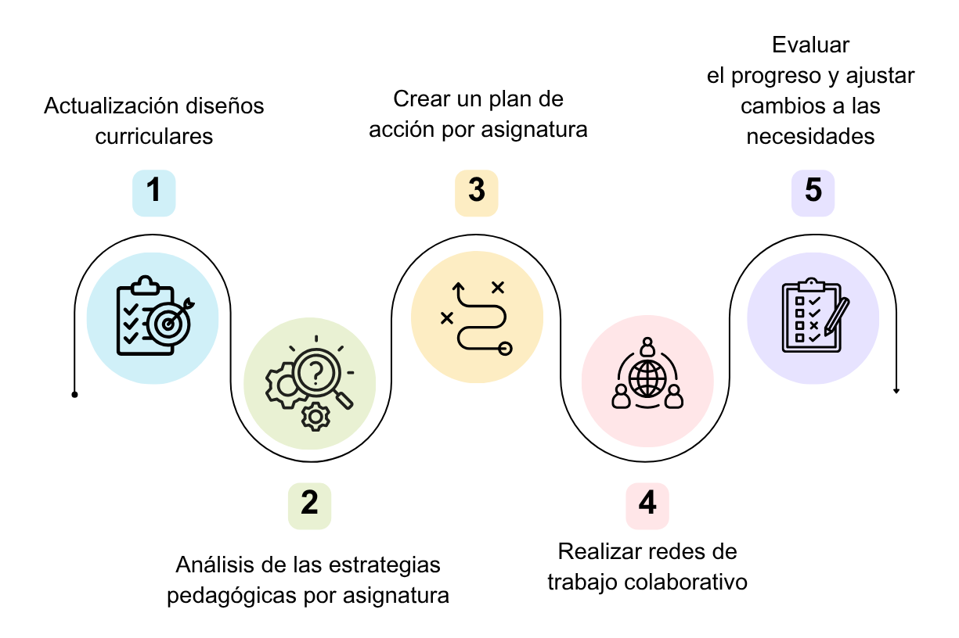
Capacitación y actualización docente
En la actualidad, el profesorado enfrenta grandes retos en la elaboración de recursos innovadores. Esto se debe en parte a la formación inicial que tuvieron, siendo en su mayoría en el área disciplinar y no en educación universitaria. A ello se suma que los modelos educativos con los que las personas docentes aprendieron distaban mucho de incorporar las TIC, por lo que son más consumidoras que creadoras de recursos (Gabarda Méndez et al., 2025).
Tomando en cuenta lo anterior, para responder a las necesidades educativas y al proceso de mejora, el personal académico de la Cátedra ha visto la necesidad de participar en diferentes actividades para actualizarse y capacitarse como, por ejemplo, cursos, talleres y charlas, tanto en el área disciplinar como en el área educativa. Según se detalla en la figura 2, el personal se ha actualizado y capacitado en seis áreas temáticas como son: ciencias biológicas, diseño y desarrollo curricular, evaluación y control, comunicación y diseño visual, herramientas y plataformas virtuales, mediación y entornos virtuales.
Figura 2.
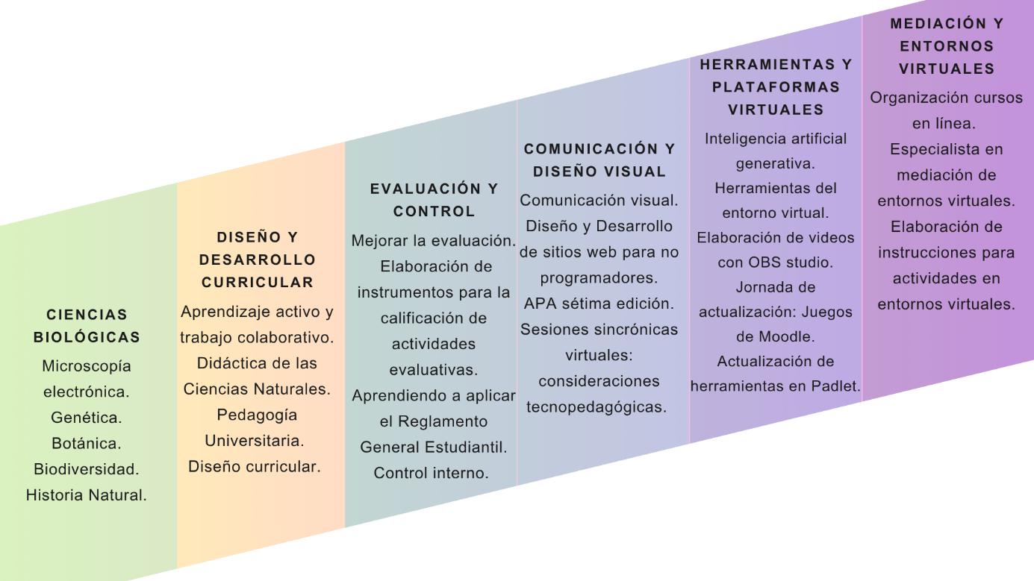
Categorización de las capacitaciones realizadas por el profesorado de la Cátedra de Ciencias Biológicas
Dentro de la capacitación más sobresaliente para la elaboración de recursos con componente digital en un modelo de educación a distancia, están los cursos sobre herramientas del entorno virtual, elaboración de videos, elaboración de instrucciones, inteligencia artificial generativa, entre otros. Desarrollar competencias tecnológicas potencia el desarrollo de recursos innovadores que responda a las necesidades del estudiantado.
Gran parte de la capacitación recibida por las personas docentes se ha realizado en la UNED, gracias al trabajo de instancias como el Centro de Capacitación en Educación a Distancia (CECED), con su oferta académica cuatrimestral; Transformación Digital, con sus investigaciones y talleres sobre inteligencia artificial; así como la capacitación que se brinda en las mismas redes de trabajo colaborativo a nivel de cátedra y con el Programa de Producción de Materiales Didácticos (PROMADE) y el Programa de Producción Audiovisual. Todas estas oportunidades han sido insumos valiosos a la hora de realizar el análisis sobre las necesidades y el desarrollo de los diferentes materiales.
Importancia en la elaboración de recursos didácticos innovadores
A partir del análisis que se realiza en las asignaturas como Fisiología Humana y Comparada, Biología Vegetal, y Genética y Evolución, ha quedado en evidencia que para realizar recursos didácticos innovadores se necesita de capacitación y reflexión por parte del cuerpo docente, trabajar de forma colaborativa y creatividad (figura 3). Moreira et al. (2020) afirman que la innovación se construye tomando en cuenta la formación docente, los espacios de trabajo colaborativo y la creatividad tanto individual como colectiva, siendo limitantes la falta de tiempo y la resistencia al cambio.
Figura 3.
Diagrama sobre los aspectos abordados por el profesorado de la Cátedra de Ciencias Biológicas a la hora de desarrollar recursos didácticos innovadores
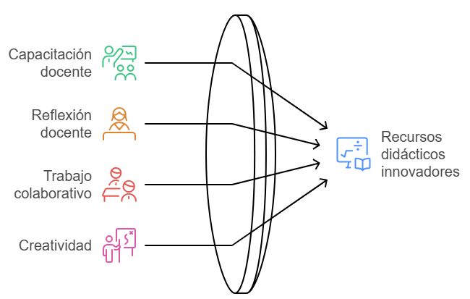
Al inicio de cada periodo académico, el personal docente de la cátedra establece reuniones para analizar las incidencias de la oferta anterior, los resultados positivos y los aspectos de mejora. Además, se reflexiona sobre el modelo de evaluación, los nuevos instrumentos por realizar y la mediación docente, así como los recursos didácticos que se están utilizando siempre con base en el modelo de educación a distancia de la UNED:
Un modelo centrado en el estudiante que le permite la libertad de aprovechar al máximo los recursos que se le ofrecen, de planificar el progreso de su aprendizaje y de regular, él mismo, el ritmo y la calidad de sus avances. Esto implica que todos los elementos del modelo pedagógico se piensen para ponerlos a disposición de las personas estudiantes, de manera que puedan gestionar su propio proceso de formación (UNED, 2004, p. 16).
Gracias a que todo el personal se ha ido capacitando en diferentes temáticas, aporta desde su experiencia ideas que contribuyen al fortalecimiento del aprendizaje significativo acorde con lo establecido en el modelo educativo, el diseño curricular y el perfil de egreso. Estas sesiones de trabajo fortalecen nuestras redes de trabajo, espacios de creatividad y desarrollo de ideas.
Es así como han surgido propuestas para elaborar todo tipo de recursos innovadores, como infografías que resumen el trabajo que debe realizar el estudiantado por semana, presentaciones en Canva que incluyen preguntas para la activación de conocimiento, recursos adicionales como videos, lecturas y actividades lúdicas, además de cierre de ideas sobre lo aprendido, guías de estudio digitales que incorporan cuestionamientos científicos y ejercicios de la compresión temática, entre otros. Al utilizar las TIC en la elaboración de dichos recursos, se han fortalecido tanto la innovación como los procesos educativos en una educación a distancia. Para los autores Lozano Camacho y González Carrión (2024), además, otro de los beneficios de las TIC es el aumento de la comunicación entre el estudiantado y el profesorado, al incentivar la motivación y la interacción, lo cual genera nuevos ambientes para el aprendizaje.

Desarrollo de recursos didácticos del 2020 al 2025
De acuerdo con lo expuesto, en la Cátedra de Ciencias Biológicas, en los últimos cinco años, se han elaborado alrededor de 60 recursos didácticos que van desde guías de estudio digitales, presentaciones interactivas, recursos lúdicos, videos explicativos de los contenidos, microcápsulas, prácticas de laboratorios para realizar en casa, infografías, material complementario, entre otros, en aras de acompañar al estudiantado en su proceso de aprendizaje (tabla 1).
La elaboración de los diferentes recursos obedece a las necesidades propias de cada asignatura. En el caso de Fisiología Humana y Comparada (Godoy, 2021), la guía de estudio orienta a la persona estudiante sobre los contenidos que debe aprender y la forma en cómo aplicar dicho conocimiento, haciendo énfasis en la comparación de aspectos fisiológicos entre el ser humano y otros animales. Para la asignatura de Biología Vegetal (Godoy, 2022), su guía de estudio promueve el análisis en la compresión de temas sobre el reino Plantae, asociando el contenido con prácticas pedagógicas por desarrollar en su aprendizaje como para replicar en un salón de clases. En la asignatura de Genética y Evolución (Zavala, 2023), el material complementario es una combinación entre guía de estudio y nuevos contenidos que incluyen estudios de casos y ejemplos cercanos a la realidad en Costa Rica para que el aprendizaje sea significativo.

Tabla 1.
Ejemplos de recursos didácticos realizados por la Cátedra de Ciencias Biológicas del 2020 al 2025.
Asignatura | Año publicación | Autor (es) | Nombre del recurso | Tipo de recurso
Fisiología Humana y Comparada | 2023 | Ramírez Albán Natalia | Guía de estudio Fisiología Humana y Comparada | Guía de estudio digital
Fisiología Humana y Comparada | 2024 | Ramírez Albán Natalia  Zavala Álvarez Delia | Microcápsulas  Fisiología Humana y Comparada | Videos
Fisiología Humana y Comparada | 2020 al 2025 | Ramírez Albán Natalia  Zavala Álvarez Delia  González Navarro Mónica | Fichas educativas  Presentaciones interactivas | Presentaciones y actividades lúdicas digitales
Fisiología Humana y Comparada | 2024 | Villalobos Quesada Lucrecia | Videos explicativos en temas de fisiología | Videos
Biología Vegetal | 2023 | Zavala Álvarez Delia | Guía de estudio Biología Vegetal | Guía de estudio digital
Biología Vegetal | 2020-2025 | Ramírez Albán Natalia  Zavala Álvarez Delia  González Navarro Mónica  Simón Chaves Indira | La pizarra botánica  Actividades lúdicas  Presentaciones interactivas | Presentaciones y actividades lúdicas digitales
Biología Vegetal | 2024 | Wo Ching Wong Ana Victoria | Videos explicativos en botánica | Videos
Genética y Evolución | 2024 | Quesada Mora Marianella | Laboratorios en casa sobre genética | Prácticas de laboratorio
Genética y Evolución | 2024-2025 | Quesada Mora Marianella  Ramírez Albán Natalia | Actividades lúdicas  Presentaciones interactivas | Presentaciones y actividades lúdicas digitales
Genética y Evolución | 2025 | Quesada Mora Marianella | Material complementario sobre Genética y Evolución | Unidad didáctica digital

Por otra parte, los videos explicativos cortos se elaboraron con la finalidad de apoyar al estudiantado en su proceso de aprendizaje. En ellos, se explican de forma resumida los contenidos para cuando el libro de texto y la guía de estudio necesiten de un complemento, ya que son recursos más visuales. Contar con los contenidos en audio también apoya a la variedad existente de formas de aprender, lo cual promueve la inclusión en el proceso formativo. Otro tipo de videos que también se realizan son los que explican las actividades evaluativas, como tareas, proyectos o foros, para que los lineamientos estén disponibles durante todo el periodo académico tanto de forma escrita como en formato audiovisual.
Esta variedad en la elaboración de los recursos también ha sido pensada en promover el diseño universal para el aprendizaje (DUA), tomando en consideración la flexibilidad de un ambiente educativo a distancia, la diversidad de formas de aprender, las necesidades de aprendizaje y que cada vez sea un aprendizaje más personalizado. Condori et al. (2024) indican que “en el ámbito universitario, el DUA no solo apoya a estudiantes con discapacidades, sino que también enriquece la experiencia educativa en general al promover un aprendizaje más accesible, dinámico y adaptativo” (p. 2605).
Las presentaciones interactivas, así como las actividades lúdicas, se han desarrollado para fomentar el pensamiento crítico y creativo en el estudiantado, por medio de la participación en actividades tanto sincrónicas como asincrónicas. Candela y Benavides (2020) argumentan que las estrategias lúdicas facilitan la atención de las personas estudiantes, y promueven la motivación y el compromiso, evitando que las actividades sean solo repetición de contenidos.
Otro aspecto importante por destacar es el que se muestra en la tabla 1, donde los diferentes recursos didácticos son elaborados por varias profesoras de la Cátedra. Esto apoya la teoría sobre la importancia de la capacitación docente, las redes de trabajo colaborativo y el compromiso de las docentes en potenciar el aprendizaje y el desarrollo de competencias científicas en las personas estudiantes.
Cambio e innovación en la elaboración de los recursos didácticos en la Cátedra de Ciencias Biológicas
Cómo se ha podido observar, el 2020 marca un antes y un después en las estrategias y recursos utilizados en las diferentes asignaturas en la Cátedra. Antes del 2020, las asignaturas no contaban con tutorías sincrónicas, motivo por el cual se carecía de actividades interactivas y recursos lúdicos fuera de los elaborados en la plataforma de aprendizaje. Las guías de estudio en formato físico tenían entre 8 a 10 años de antigüedad, por lo cual muchas de las estrategias estaban desactualizadas con las necesidades del estudiantado. Además, no se contaba con videos cortos que explicaran los contenidos ni las actividades evaluativas, en consecuencia se daba más importancia a los recursos visuales. Por ende, la cantidad de recursos y el uso de TIC era reducido (tabla 2).
Tabla 2.
Comparación de recursos didácticos utilizados en las asignaturas antes del 2020 y después del 2020
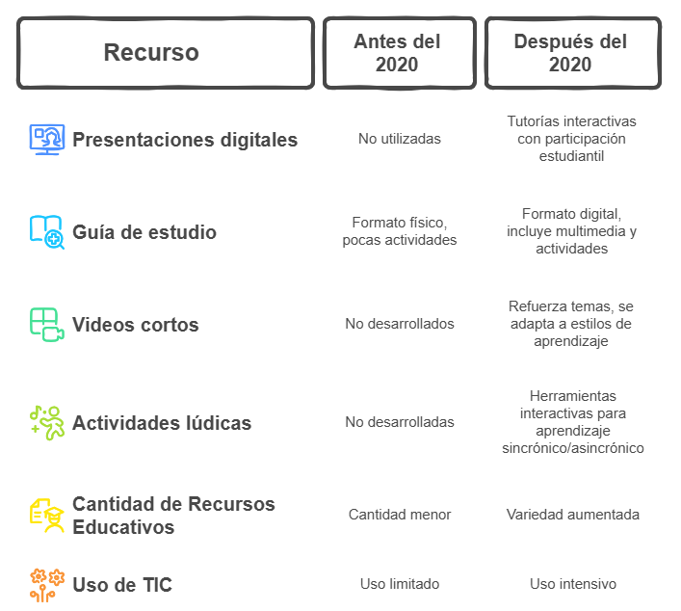
Esta poca cantidad de recursos utilizados antes del 2020 y que los pocos que se utilizaban en su mayoría eran impresos en blanco y negro limitaba la interacción entre docentes y estudiantes, lo que posiblemente afectaba su desempeño, motivación y formación. El cambio inicia de forma gradual a inicios del 2020, ya que con la pandemia se da la transformación en el aumento de elaboración de recursos educativos como presentaciones en Canva, videos educativos, actividades lúdicas, infografías, entre otras. Asimismo, se aplican el uso de las TIC, cambios en la mediación docente (mayor acompañamiento, valoración de necesidades educativas, envío de recordatorios), evaluación de los aprendizajes y mayor interacción con el estudiantado por medio de las diferentes plataformas de aprendizaje. Zavala et al. (2023), mencionan que se necesita una adecuada mediación y acompañamiento docente para el logro de los objetivos, donde la elaboración de mayores y mejores recursos da lugar a la mejora significativa en el proceso enseñanza-aprendizaje.
Conclusiones
Como se ha demostrado, en la Cátedra de Ciencias Biológicas, estos han sido tiempos de cambio tanto en la mejora e innovación de los recursos didácticos como en la mediación docente. Esto con la finalidad de fortalecer los procesos educativos para el logro de los resultados de aprendizaje, el desarrollo de competencias científicas (aplicación del método científico, interpretación de datos, comunicación científica, resolución de problemas, entre otras), así como el pensamiento crítico, la creatividad y la innovación en la población estudiantil.
La actualización de los diseños curriculares, la reflexión, la capacitación, el compartir ideas y el trabajo colaborativo han sido pilares para el diseño y la innovación de los recursos educativos que se han estado y se están elaborando para las diferentes asignaturas del programa en Enseñanza de las Ciencias Naturales. Dichos recursos responden a las necesidades propias de cada temática, donde en la variedad de estos se promueve la inclusión del aprendizaje. Estos procesos de mejora han sido clave para fortalecer la calidad del proceso formativo, potenciando cambios en la mediación docente y en la implementación de estrategias pedagógicas.
A partir de las reflexiones realizadas en este ensayo, se vislumbra potenciar los procesos de capacitación, tanto el que brinda la UNED como el que se puede realizar entre pares. Igualmente, se debe continuar con los procesos de reflexión, las redes de trabajo y el desarrollo de recursos didácticos innovadores teniendo en consideración seguir incorporando tanto el DUA como la inteligencia artificial generativa.
REFERENCIAS
Cadena López, A., y Ramos Luna, L. (2023). Innovación educativa en post pandemia: una mirada desde diferentes niveles de análisis. Revista De Educación Superior Del Sur Global - RESUR, 15(1), 1-23. https://www.iusur.edu.uy/publicaciones/index.php/RESUR/article/view/202
Candela, Y., y Benavides, J. (2020). Actividades lúdicas en el proceso de enseñanza-aprendizaje de los estudiantes de la básica superior. Rehuso, 5(3), 78-86. https://dialnet.unirioja.es/servlet/articulo?codigo=8270398
Chonillo-Sislema, L., Heredia Gavin, D., Uvidia Andrade, E., y Loja Suarez, K. (2025). Uso de los recursos didácticos en la enseñanza de las ciencias experimentales química y biología: Una revisión de la literatura. Telos: Revista de Estudios Interdisciplinarios en Ciencias Sociales, 27(1), 255-278. www.doi.org/10.36390/telos271.05
Cobeña-Napa, M., Parrales-Mendoza, D., Vélez-Falcones, A., y Mendoza-Zambrano, M. (2024). Recursos digitales y didácticos para el mejoramiento del proceso de enseñanza-aprendizaje. 593 Digital Publisher CEIT, 9(2), 578-589. https://doi.org/10.33386/593dp.2024.2.2362
Condori, B., Borja, J., Suñay, G., y Robles, A. (2024). El diseño universal para el aprendizaje (DUA) en la educación superior: evaluación de adaptaciones y su efecto en el desempeño estudiantil. Reincisol, 3(6), 2599- 2620. https://doi.org/10.59282/reincisol.V3(6)2599-2620
Gabarda Méndez, V., Gallardo Fernández, I. M., Martín Gómez, S., y García Murias, R. (2025). Formación del profesorado y creación de materiales didácticos digitales: Estudio interetapas. Revista Portuguesa de Educação, 38(1), 578-589. http://doi.org/10.21814/rpe.36657
Godoy, C. (2021). Descripción curricular de la asignatura Fisiología Humana y Comparada. Programa de Apoyo Curricular y Evaluación de los Aprendizajes. Universidad Estatal a Distancia.
Godoy, C. (2022). Descripción curricular de la asignatura Biología Vegetal. Programa de Apoyo Curricular y Evaluación de los Aprendizajes. Universidad Estatal a Distancia.
Lozano Camacho, F. E., y González Carrión, E. L. (2024). Innovación Educativa: integrando las TIC en la Educación Superior. Ciencia Latina Revista Científica Multidisciplinar, 8(1), 5886-5901. https://doi.org/10.37811/cl_rcm.v8i1.9935
Mena-Young, M. (2018). Retos docentes en ambientes virtuales: del modelo a distancia al entorno virtual en un posgrado en Comunicación. Communication Papers, 7(14), 107-122. https://raco.cat/index.php/communication/article/view/339934
Moreira, C., Abuzaid, J. N., Elizondo, R. C., y Melgar, M. F. (2020). Innovaciones educativas: perspectivas de docentes y estudiantes de la Universidad Nacional de Río Cuarto (Argentina) y la Universidad del Atlántico (Colombia). Panorama, 14(26), 33-50. https://doi.org/10.15765/pnrm.v14i26.1480
Ríos-Cabrera, P., y Ruiz-Bolívar, C. (2020). La innovación educativa en América Latina: lineamientos para la formulación de políticas públicas. Revista Innovaciones Educativas, 22(32), 199-212. https://dx.doi.org/10.22458/ie.v22i32.2828
Universidad Estatal a Distancia. (2004). Modelo Pedagógico. https://www.uned.ac.cr/docencia/images/cidreb/Politicas/Modelopedagogico.pdf
Zavala, D. (2024). Mediación pedagógica en entornos virtuales en la asignatura de Fisiología Humana y Comparada: Una experiencia para el logro de resultados de aprendizaje. Revista Repertorio Científico, 27(Especial), 135-150. https://doi.org/10.22458/rc.v27iEspecial.5279
Zavala Álvarez, D., y Obando Arias, M. (2022). Uso de la tecnología de información y comunicación y de entornos virtuales de aprendizaje en la enseñanza de botánica. Revista Académica Institucional, 3(1), 83–99. https://rai.usam.ac.cr/index.php/raiusam/article/view/39
Zavala, D., Ramírez N., y Godoy, C. (2023). Desempeño académico de estudiantes que realizaron giras presenciales y virtuales, asignatura Laboratorio de Biodiversidad e Inventario de la Naturaleza. Revista Repertorio Científico, 26(1), 16-26. https://doi.org/10.22458/rc.v26i1.4839
Zavala, D. (2023). Descripción curricular de la asignatura Genética y Evolución. Programa de Apoyo Curricular y Evaluación de los Aprendizajes. Universidad Estatal a Distancia.

Máster en Currículum y Docencia Universitaria y máster en Gestión Integrada en Áreas Costeras Tropicales, encargada de la Cátedra de Ciencias Biológicas en la Universidad Estatal a Distancia (UNED). https://orcid.org/0009-0007-1031-4205

